**Структура базы данных**

1. **Схема данных**

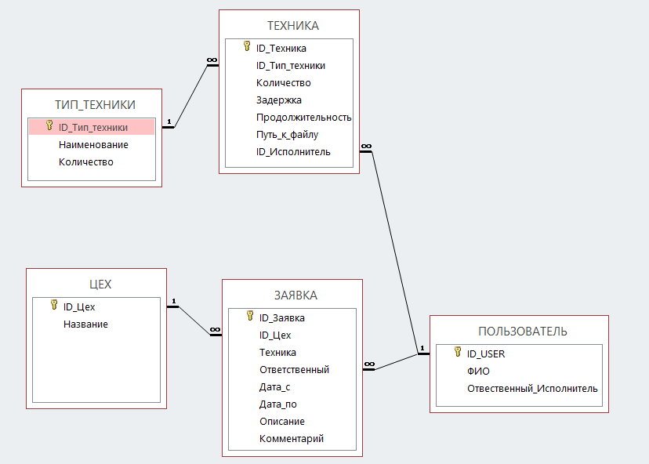

1. **Описание таблиц**

Таблица 1 – Описание таблицы ПОЛЬЗОВАТЕЛЬ

|  |  |
| --- | --- |
| **Имя поля** | **Тип данных** |
| ID_USER | int |
| ФИО | varchar(100) |
| Ответственный_Исполнитель | bit |

Таблица 2 – Описание таблицы ЦЕХ

|  |  |
| --- | --- |
| **Имя поля** | **Тип данных** |
| ID_Цех | int |
| Название | varchar(100) |

Таблица 3 – Описание таблицы ТИП_ТЕХНИКИ

|  |  |
| --- | --- |
| **Имя поля** | **Тип данных** |
| ID_Тип_техники | int |
| Наименование | varchar(100) |
| Количество | int |

Таблица 4 – Описание таблицы ТЕХНИКА

|  |  |
| --- | --- |
| **Имя поля** | **Тип данных** |
| ID_Техника | int |
| ID_Тип_техники | int |
| Количество | int |
| Задержка | time |
| Продолжительность | time |
| Путь_к_файлу | varchar(255) |
| ID_Исполнитель | int |

Таблица 5 – Описание таблицы ЗАЯВКА

|  |  |
| --- | --- |
| **Имя поля** | **Тип данных** |
| ID_Заявка | int |
| ID_Цех | int |
| Техника | varchar(255) |
| Ответственный | int |
| Дата_с | datatime2 |
| Дата_по | datatime2 |
| Описание | text |
| Комментарий | text |

Примечание: в строке Техника будет находиться несколько ID_Техника через пробел